引理1：

AC Stark 效应
远失谐激光照射原子时，原子电偶极矩被光电场极化，产生交流 Stark 能移（光移），形成保守势阱。这是偶极阱的物理基础 [1]。
势垒、势阱： 峰是势垒，谷是势阱。原子震荡能量变化，就是在特定相位区间上的势能曲线上“滑动”。这是能量的振荡变换，不是说运动本身。
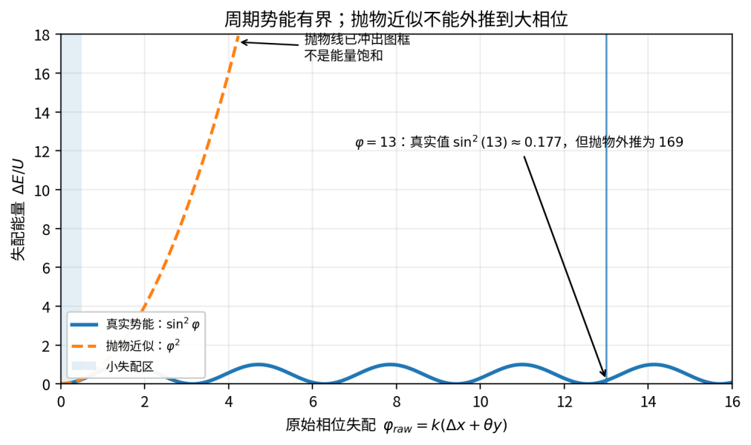
$$ΔE_{\text{site}}=U\sin^{2}(k δq)$$
阱光照射原子
│
├── 色散分量（同相，无功）
│ └── 提供偶极势 U → 束缚原子 ← U/kB 只衡量这个
│
└── 吸收分量（正交，有功）
│
├── Rayleigh 散射（弹性）
│ └── 反冲动量 → 加热 → 升温 → 最终蒸发逃逸
│
└── Raman 散射（非弹性）
└── 能级跃迁 → qubit 态翻转 → 退相干 / depolarization
对二能级原子，偶极势与散射率的显式表达式为 [1]（式 12、13）：
$$U_{dip}(r)=\frac{3πc^{2}}{2ω_{0}^{3}} \frac{Γ}{Δ} I(r)——色散效应$$
$$ℏΓ_{sc}(r)=\frac{3πc^{2}}{2ω_{0}^{3}} {\left(\frac{Γ}{Δ}\right)}^{2}I(r)——耗散效应$$
二者之间存在一个简单而重要的关系 [1]（式 14）：
$$ℏΓ_{sc}=\frac{Γ}{Δ} U_{dip}$$
物理图景：偶极势是”吸收型散射”的孪生兄弟——散射率 $Γ_{sc}$（损耗通道）与偶极势 $U_{dip}$（保守通道）由同一个极化率决定，分别对应其虚部与实部。这意味着：想要深的阱，就要大光强；但大光强又带来散射加热，二者通过失谐 $Δ$ 权衡——$U_{dip}∝I/Δ$，而 $Γ_{sc}∝I/Δ^{2}$，所以用大失谐 + 高光强可以在保阱深的同时压低散射（这正是”far-off-resonance trap”的由来）。
红失谐 vs 蓝失谐：$Δ<0$（红失谐）时 $U_{dip}<0$，原子被吸引到光强最大处（形成束缚阱）；$Δ>0$（蓝失谐）时原子被排斥出光场 [1]。
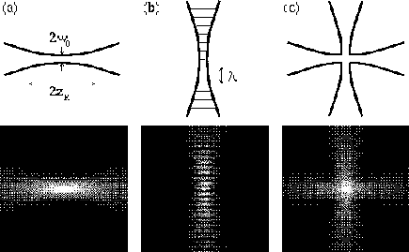
红失谐偶极阱光束构型（Grimm 2000 图5，论文抠图）
红失谐远失谐偶极阱的典型光束构型（抠图自 Grimm et al. 2000 [1] 图5）
模型的完整形式：仿真程序 core/dipole.py 采用二能级低饱和形式（记 $Δ=ω_{L}−ω_{0}$，红失谐 $Δ<0$），并纳入 D1/D2 双线加权：
$$U_{dipole}=\frac{ℏΔ}{2} \frac{I/I_{sat}}{1+4Δ^{2}/Γ^{2}}$$
红失谐时 $U_{dipole}<0$（吸引势阱）。在远失谐极限（$|Δ|≫Γ$）下退化为 $U_{dipole}∝I/Δ$，与 Grimm 式 (12) 一致 [1]。本文后续所有推导都基于”远失谐、未饱和”这一极限。

简谐近似与阱频
在偶极阱阱底附近，把 $U(r)$ 做泰勒展开到二阶，得到三维简谐阱：
$$U(r)≈−U_{0}+\frac{1}{2}m\left(ω_{x}^{2}x^{2}+ω_{y}^{2}y^{2}+ω_{z}^{2}z^{2}\right)$$
对逆向反射的一维光晶格，阱频由阱深 $U_{0}$ 直接决定（core/lattice.py）：
$$ω_{rad}=\sqrt{\frac{4U_{0}}{mw_{eff}^{2}}}, ω_{ax}=\sqrt{\frac{2U_{0}k^{2}}{m}}$$
其中 $k=2π/λ$ 是光波矢。关键结论：阱频 $ω∝\sqrt{U_{0}}∝\sqrt{I}$，因此任何改变光强 $I$ 的操作都会改变阱频 $ω$——这正是”势场变化”与”驱动源”之间的桥梁。

Virial 定理
对有界稳定运动，维里定理给出动能与势能时间平均的固定比例 [11]：
$$2⟨T_{K}⟩=⟨r⋅∇U⟩$$
对 $k$ 次齐次势 $U(λr)=λ^{k}U(r)$，简化为 $2⟨T_{K}⟩=k⟨U⟩$。简谐阱 $U=\frac{1}{2}mω^{2}x^{2}$ 是 $k=2$ 的齐次函数，故：
$$⟨T_{K}⟩=⟨T_{U}⟩$$
即动能平均值 = 势能平均值 = 总能的一半。这是后面“动能、势能同步缩放”的数学根据。
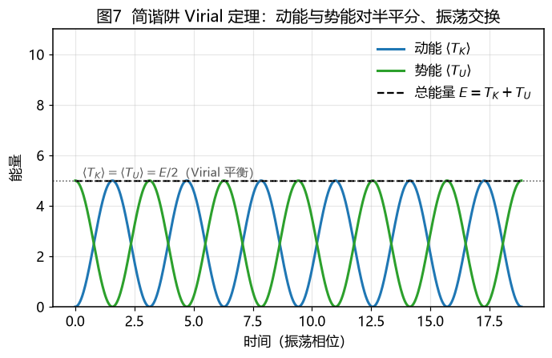
Virial 对半平分
图1-1：简谐阱中动能与势能对半平分、振荡交换

绝热不变量
当参数（如 $ω$）变化得足够缓慢时，作用量 $I=E/ω$ 保持不变，称为绝热不变量 [11][16][19]，其量子推广由含时谐振子的精确解（Lewis-Riesenfeld 不变量）给出 [16]，更一般的推广见 [12]。这是 Lorentz 与 Einstein 时代就已知的经典结果：
$$I=\frac{E}{ω}=const$$
其物理含义是：相空间 $(q,p)$ 中被能量轮廓包围的面积 $2πI$ 在绝热过程中守恒 [11]。
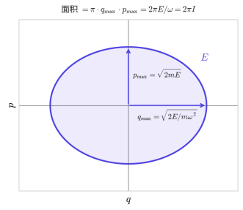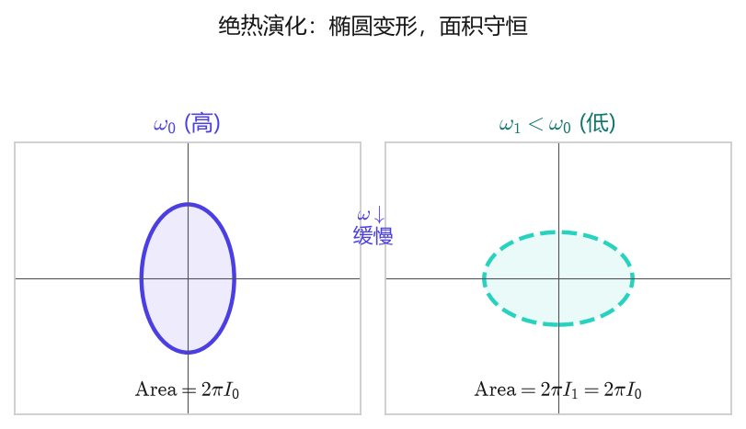
得到：
$$E(t)=E(0) \frac{ω(t)}{ω(0)}, T(t)=T(0) \frac{ω(t)}{ω(0)}$$
即温度正比于阱频：阱频下降 → 温度同步下降，这就是”绝热冷却”的核心公式。绝热条件（缓变判据）为：
$$\left|\frac{\dot{ω}}{ω^{2}}\right|≪1$$
若希望更快完成这一过程又不破坏绝热性，可用捷径绝热（STA）方法逆向设计传输路径 [5][6]；其在光传送带单原子输运中的应用见 [8]。
把原子想象成在一个“弹性势阱”里蹦跳的弹簧小球。弹簧劲度系数 $ω$ 越大，小球蹦得越“紧”（振幅小、速度大、能量高）；如果非常缓慢地把弹簧放松（$ω$ 变小），小球会“舒展”开来（振幅变大、速度变小），而它的”总能量 ÷ 劲度系数”这个比值不变。

含时哈密顿量与 Hellmann-Feynman 定理
阱频随时间变化，哈密顿量显含时间：
$$H(t)=\frac{p^{2}}{2m}+\frac{1}{2}mω(t)^{2}x^{2}$$
由 Hellmann-Feynman 定理，能量变化率等于 $∂H/∂t$ 的期望值：
$$\frac{dE}{dt}=\left\langle \frac{∂H}{∂t}\right\rangle =\left\langle mω\dot{ω} x^{2}\right\rangle =\frac{\dot{ω}}{ω} \left\langle mω^{2}x^{2}\right\rangle =\frac{\dot{ω}}{ω} 2⟨U⟩$$
在绝热跟随（瞬时 Virial 平衡 $⟨U⟩=⟨K⟩=E/2$）下代入，得：
$$\frac{dE}{dt}=\frac{\dot{ω}}{ω} E$$
物理图景：$\dot{ω}<0$（阱变浅）时 $dE/dt<0$，原子总能量减少。减少的这份能量不是凭空消失，而是通过 $dω/dt$ 项作为功流回了驱动势场的那个外部系统（激光场 + AOM/透镜）。

势场变化的所有外部驱动源
势场 $V(r,t)$ 由激光参数显式决定，因此一切改变激光参数的外部元件都是势场的驱动源。逐一梳理（对应仿真程序 models/*.py）：
# | 驱动源 | 物理操作 | 影响链 | 程序模块
① | 激光功率 $P$ |  | $I∝P$ → $U_{0}∝P$ → $ω∝\sqrt{P}$ | core/dipole.py
② | 束腰 $w_{0}$ | 透镜位移/离焦/扩束 | $I∝1/w^{2}$ → $U_{0}∝1/w^{2}$ | models/gaussian_beam.py
③ | 失谐 $Δ$ | AOM 调制调谐 | $U_{0}∝1/Δ$​ | core/dipole.py
④ | 沿程光束发散 | 高斯光束传播 | $w(z)=w_{0}\sqrt{1+(z/z_{R})^{2}}$ → $I(z)↓$ | models/conveyor_geometry.py
⑤ | conveyor 几何 | 两束光焦点重合/错开 | focus_overlap vs offset_waist 的沿程阱深分布 | models/conveyor_geometry.py
⑥ | 加速度 chirp | 传送带波形 | 惯性力 → 势阱倾斜 $U_{eff}$ | models/acceleration.py
⑦ | 重力 | 装置倾角 | 势阱线性倾斜 $ΔU=mgz$ | models/gravity.py
⑧ | 装载 ramp | 交接时缓变 $ω(t)$ | 相空间协方差传播 | models/loading_ramp.py
⑨ | 技术噪声 | RIN/指向/相位/chirp 误差/背景光 | 势场涨落 → 参量加热 | models/noise_models.py

势场变浅的原因
势场”变浅”指阱深 $U_{0}$（或等价地阱频 $ω$）随时间/位置下降。由 $U_{dip}∝I/Δ$ 和 $I=2P/(πw_{0}^{2})$，变浅的三个直接途径是：
（1）降低激光功率 $P$
$$U_{0}∝P ⇒ \text{功率减半}⇒\text{阱深减半}$$
（2）扩大束腰 $w_{0}$（透镜位移）
$$U_{0}∝\frac{1}{w_{0}^{2}} ⇒ \text{束腰增大}\sqrt{2}\text{倍}⇒\text{阱深减半}$$
（3）增大失谐 $|Δ|$（激光频率）
$$U_{0}∝\frac{1}{Δ} ⇒ \text{失谐加倍}⇒\text{阱深减半}$$
（4）沿程高斯光束发散（被动变浅）
长距离运输中 $L≫z_{R}$（对 Cs、$w_{0}=180 μm$，$z_{R}=πw_{0}^{2}/λ≈9.6 cm$ 远小于运输距离 $L≈37 cm$），光束沿程发散不可忽略 [9]：
$$w(z)=w_{0}\sqrt{1+{\left(\frac{z}{z_{R}}\right)}^{2}}, I(z)=\frac{I_{0}}{1+{\left(\frac{z}{z_{R}}\right)}^{2}}$$
束腰外（$z≫z_{R}$）光强按 $1/z^{2}$ 快速衰减，阱深随之下降——这是几何导致的被动变浅，是”offset_waist”方案要专门解决的问题 [9]。
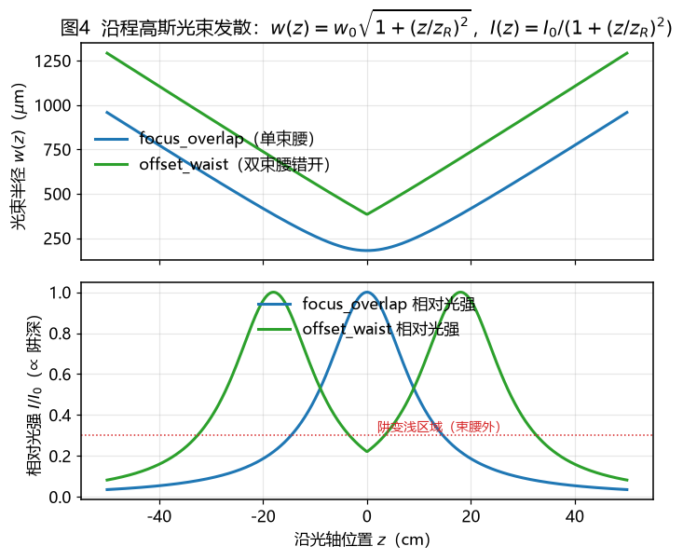
沿程剖面
沿程高斯光束发散导致阱深被动变化；offset_waist 方案使沿程最小阱深大幅提升
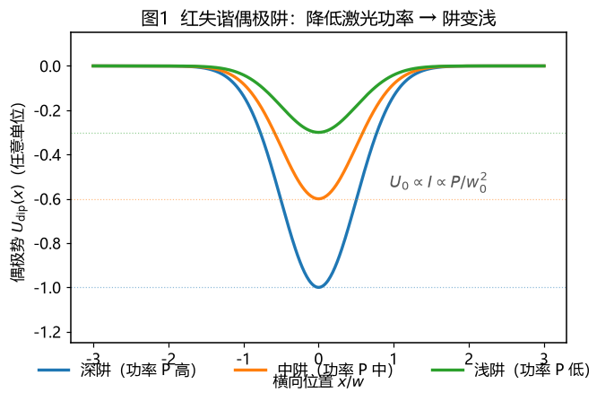
偶极阱变浅
图2-2：降低功率使偶极阱由深变浅（三态叠图）

穿衣态视角的”变浅”：
从全量子化角度看，偶极阱是原子-光场耦合形成的穿衣态能级劈裂 [1]。
光强下降时穿衣态劈裂 $ℏΩ=ℏ\sqrt{Δ^{2}+Ω_{R}^{2}}$ 收缩，基态（势阱态）的 AC Stark 能移 $δE_{g}=\frac{ℏ}{2}(|Δ|−Ω)≈−ℏΩ_{R}^{2}/(4|Δ|)$（负值，对应红失谐吸引势）减小，即“原子-光场耦合能降低”。

能量回流本质：虚耦合能可逆归还
AC Stark 耦合能本质是原子与激光场之间虚光子交换的储存能：
- 深阱：大量虚光子在原子与激光模之间来回交换，储存耦合能；
- 缓慢减弱光场：虚光子交换强度下降，原本束缚在原子–光之间的虚耦合能，转化为实相干光子返还激光；
整个过程不产生独立、随机、脱离激光模的自由光子。

绝热不变量 → $T∝ω$
对式 $\frac{dE}{dt}=\frac{\dot{ω}}{ω}E$ 分离变量积分，直接得到绝热不变量：
$$\frac{dE}{E}=\frac{dω}{ω} ⇒ \frac{E}{ω}=const$$
因此：
$$T(t)=T(0) \frac{ω(t)}{ω(0)}$$
阱频从 $ω_{i}$ 降到 $ω_{f}$ 时，温度按比例 $T_{f}=T_{i} ω_{f}/ω_{i}$ 下降。这就是绝热冷却定律 $T/ω=const$ [11][16]。这一机制最早由 Kastberg 等在光晶格中实验验证：缓慢降低晶格光强，将铯原子三维动能温度绝热冷却到 700 nK [14]。
“1. T ∝ ω 公式（第2页原文）：
"The Boltzmann factor remains constant if the harmonic oscillator frequency is decreased adiabatically, so the oscillator temperature at time τ into the expansion is T_i(τ) = T_i(0) ω_i(τ)/ω_i(0), approaching zero for τ → ∞."
这正是图中的 T(t)=T(0)ω(t)/ω(0)。
2. 绝热条件（第2页原文）：
"To satisfy adiabaticity one must have ε̃ω̃/ω ≪ ε̃ω₀, where ε̃ ≪ 1 for all oscillation frequencies."
3. 绝热性验证（第2页）：
"Less than a 10% change in the final temperature is observed when Γ is varied by an order of magnitude... This robustness supports our assumptions of adiabaticity."
改变 ramp 速率一个量级，终温变化不到 10%——实验上确认了绝热条件满足。
论文在同一页紧接着说：
"In our experiment the temperature does not go to zero, because the true periodic optical potential cannot be represented by a single harmonic oscillator."
以及（Fig. 2b 的描述）：
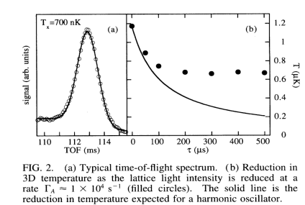
"Our data deviate noticeably from the harmonic oscillator model as early as τ ~ 100 μs; by ~500 μs, the measured temperature has clearly reached its final value, and differs from the harmonic oscillator prediction by more than a factor of 3."

Virial 同步缩放
温度由动能定义 $T_{K}=\frac{m⟨v^{2}⟩}{3k_{B}}$，势能温度 $T_{U}=\frac{mω^{2}⟨q^{2}⟩}{k_{B}}$。Virial 定理保证 $⟨K⟩=⟨U⟩$ 在 $ω$ 缓变时始终成立，于是动能和势能同步等比例下降：
$$T_{K}↓ \text{且} T_{U}↓, T_{E}=\frac{T_{K}+T_{U}}{2}$$
这正是 models/loading_ramp.py 中协方差传播所追踪的三个温度量。

能量回流光场
被抽走的能量去了哪里？回到 AC Stark 效应：偶极势是原子-光场的共享相干耦合能。光强绝热减弱时 [1]：
- 穿衣态劈裂收缩，虚耦合能减少；
- 释放的相干能量以与激光同频同相的相干光子形式回流激光模（受激辐射，Einstein $B$ 系数），而非向真空自发辐射杂散光子；
- 经典上等价于“弹簧放松，弹性势能回流给驱动电机”。
因此“激光拿走能量”的完整回答是：激光同时做两件独立的事——散射光子注入能量（恒正、不可逆），势场形变做功（可正可负、可逆）。阱频降低时后者抽走的能量超过前者注入的，净效果降温。
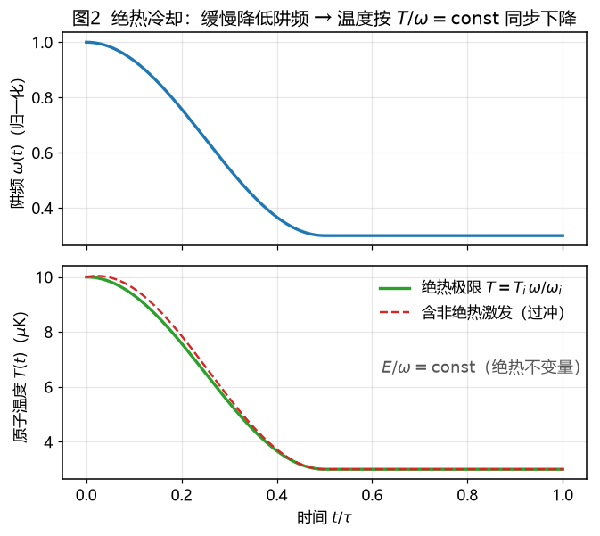
绝热冷却
图2-4：绝热冷却核心图——缓降阱频，温度按 $T/ω=const$ 同步下降

净降温条件与两条独立通道
模型把温度演化分解为 [7][13]：
$$T_{final}=T_{i} \frac{{\overset{‾}{ω}}_{f}}{{\overset{‾}{ω}}_{i}}+ΔT_{recoil}+ΔT_{nonadiabatic}+ΔT_{chirp}+ΔT_{noise}$$
其中第一项给出末态温度 $T_{i} {\overset{‾}{ω}}_{f}/{\overset{‾}{ω}}_{i}$（恒正），其余四项为恒正的加热增量。把绝热导致的温度变化量记为 $ΔT_{adiabatic}=T_{i}({\overset{‾}{ω}}_{f}/{\overset{‾}{ω}}_{i}−1)$（降温时为负），则净降温的条件是：
$$T_{i}\left(1−\frac{{\overset{‾}{ω}}_{f}}{{\overset{‾}{ω}}_{i}}\right)>ΔT_{recoil}+ΔT_{nonadiabatic}+⋯$$
散射反冲加热的显式形式 [17]（每次散射 = 吸收 + 各向同性自发辐射，共沉积 $2E_{r}$）：
$$ΔT_{recoil}=Γ_{sc} dt \frac{4E_{r}}{3k_{B}}, E_{r}=\frac{ℏ^{2}k^{2}}{2m}$$
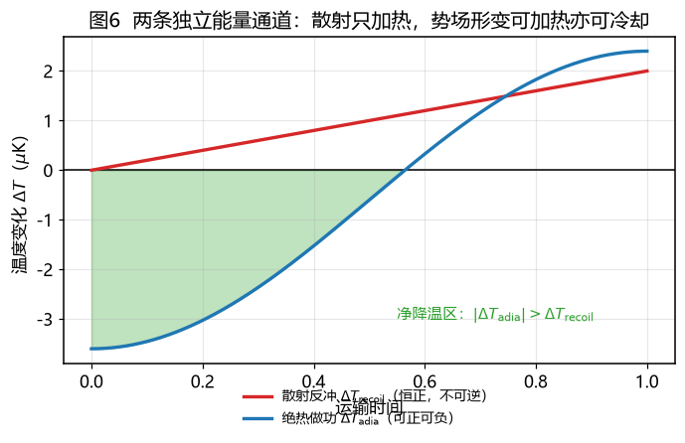
能量通道
图2-6：两条独立能量通道——散射只加热（恒正），势场形变可加热亦可冷却
总结：把阱调浅，原子平均速度减小，降温。 慢调保证绝热（$|\dot{ω}/ω^{2}|≪1$），否则会激发非绝热振荡反而加热。能量守恒是闭合的——原子少掉的能量 $dE/dt=(\dot{ω}/ω)E$ 精确等于光场多得的功，中间媒介是 AC Stark 耦合能；散射通道是唯一”真正”向外耗散的不可逆项。

